Муниципальное бюджетное дошкольное образовательное учреждение «Кортузский детский сад»
Разработала воспитатель младшей группы: Ширяева Ольга Леонидовна
Конспект НОД по теме "Свойства воздуха"
.
Описание: материал предназначен для проведения образовательной деятельности с детьми возрастной группы 2 младшая (3-4 года)
Цель: Создать условия для формирования исследовательских навыков воспитанников
Задачи:
- Познакомить со свойствами воздуха (невидим, не имеет запаха, может двигаться, занимает место, легкий и. т. д) и с его значением для всего живого.
- Развивать познавательный интерес к исследовательской деятельности, желание познавать новое.
Воспитывать интерес к окружающей жизни.
Оборудование. Пластмассовые стаканчики, трубочки, вода, листы картона, чеснок, корки апельсина, воздушные шарики.
ХОД НОД.
- Вводная часть.
К. Здравствуйте, ребята! Почтальон принёс мне красивое приглашение, это не вы его нарисовали? Я так рад, что нашёл вас, я даже принёс вам подарок
(дарит шары воспитателю).
Вы меня ждали? Самого красивого и доброго Карлсончика.
В.Ой, Ребята! А что это? Что нам подарил Карлсон? А сколько их? Давайте вместе посчитаем. Какого они цвета? Какой формы?
- 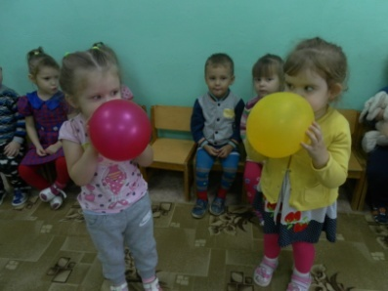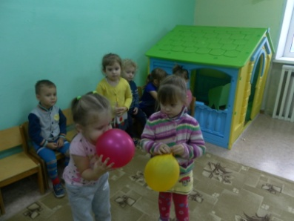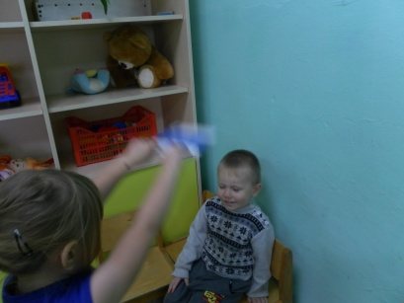
К.Ой, что случилось с моим шариком? Почему он стал таким маленьким?
В. Что же случилось,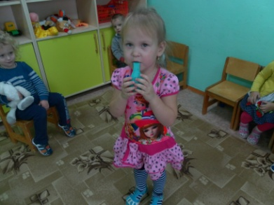е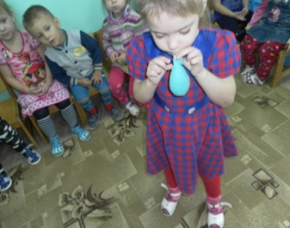
- ребята, кто скажет?
В. Как вы думаете, чтобы шарик снова стал большим и красивым?
— Что будет внутри шарика, когда мы его надуем?
— Как он там оказался (появился)?
Через нос проходит в грудь.
И обратно держит путь
Он невидимый, но всё же.
Без него МЫ жить не можем.
Это воздух.
2.Основная часть.
В. Сегодня мы поговорим о воздухе. Скажите, вы видите воздух вокруг нас?
Опыт 1.
Возьмите лист картона и помашите им перед собой. Что вы почувствовали?
Как он возникает? Это движется воздух.
- 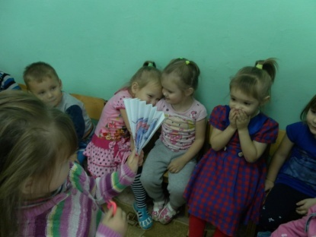
А мы его видим? Значит, какой воздух? Бесцветный, невидимый. (Повторите)
В.Скажите, а воздух имеет запах?
К. А вот и есть! Я всегда чувствую, когда пахнет вареньем, и без труда его нахожу.
Опыт 2.
В.Давайте проверим. Возьмите корку апельсина, помните её. Что вы чувствуете?
Как вы думаете, это пахнет воздух или апельсиновая корка издает такой аромат? Этот запах идет от корки.
Скажите еще раз: воздух имеет запахи? (воздух не имеет запаха)
Как же мы чувствуем запахи? Они передаются воздухом, и мы их чувствуем.
Опыт 3.Возьмите трубочки и подуйте, опустив ее в стаканчик с водой.
Что же происходит?
Мы выдыхаем воздух, и он выходит пузырьками.
К. Я, я, я знаю! В стакане поднялась сильная буря!
В. Откуда они взялись?
Значит, внутри нас тоже есть воздух?
Проводится физкультминутка «Ветерок».
Дует ветер с высоты,
Гнутся травы и цветы
Вправо – влево, влево – вправо
Клонятся цветы и травы
А теперь давайте вместе
Все попрыгаем на месте
Выше! Веселей! Вот так!
Переходим все на шаг
Вот и кончилась игра,
Заниматься нам пора
В. Скажите, человек может существовать без воздуха?
К. Подумаешь, воздух! Я легко смогу обойтись без воздуха. Зачем он нужен!
В. Давайте проверим: может быть, Карлсон прав? Наберите побольше воздуха и попробуйте не дышать, хоть бы недолго.
А теперь ты, Карлсон, сделай то же. Мы вместе посчитаем, сколько Карлсон сможет не дышать.
- 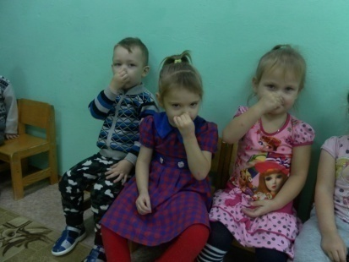
К. Ой, ой! Лучше я буду дышать. Видимо, без воздуха и, правда, жить невозможно!
В. Скажите, кто не может жить без воздуха?
В. А ты сможешь летать, если не будет воздуха?
К. Ну и вопрос! Конечно, не смогу. Мой пропеллер разгоняет воздух, поэтому я и летаю.
Спасибо, ребята, с вами я узнал много о воздухе интересного. А шарики, с которыми прилетел к вам в гости, я подарю вам ребятишки. До свидания.
3.Заключительная часть
В. Давайте вспомним, что мы узнали о воздухе с помощью таблиц подсказок.
Какой опыт вам понравился больше всего.
А сейчас я приглашаю вас посмотреть интересный видео сюжет
Шишкина неделя. «Воздух» -5мин
Вывод. Дети запомнили, что воздух легкий, без вкуса, без запаха, человек не может обойтись без воздуха.

